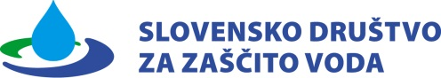

Evropsko združenje za vodo EWA s strokovno delavnico v Ljubljani, Zeleni prestolnici Evrope 2016

V Ljubljani, 30. septembra 2016: Danes več kot dve tretjini Evropejcev živita v manjših ali večjih mestih. Urbane površine predstavljajo največjo zgostitev okoljskih problemov, s katerimi se sooča naša družba, a hkrati nas povezujejo v predanosti in inovacijah za njihovo odpravljanje. V Ljubljani, ki je aktualna nosilka naziva Zelena prestolnica Evrope 2016, je na to temo 12. septembra potekala tudi delavnica Evropskega združenja za vodo EWA, na kateri so sodelovali domači in evropski strokovnjaki, ki se ukvarjajo s trajnostnim ravnanjem z vodo v mestih in porečjih.
Strokovno srečanje je v prostorih ljubljanskega Mestnega muzeja potekalo v organizaciji ETSC - Evropskega tehniškega in znanstvenega odbora združenja EWA in Slovenskega društva za zaščito voda. Na delavnici so se udeleženci poglobljeno seznanili s tematiko trajnostnega ravnanja z vodo, s posebnim poudarkom na pridobivanju energije iz biomase in odpadne vode kot njenega vira.
Udeležence je uvodoma nagovoril Dejan Crnek, podžupan Mestne občine Ljubljana, mesto pa se je v nadaljevanju predstavilo kot Zelena prestolnica Evrope 2016 s številnimi trajnostnimi rešitvami, ki jih zagotavlja svojim meščanom. Tako se kot ena redkih evropskih prestolnic lahko pohvali z naravno in visoko kakovostno pitno vodo, ki je dostopna vsem, tudi preko javnih pitnikov, kamor doteka iz centralnega mestnega vodovodnega sistema. Ljubljana svojo zeleno identiteto dokazuje še s 542 kvadratnimi metri javnih zelenih površin na prebivalca, z okolju prijaznim sistemom ogrevanja in ravnanja z odpadki, za manjšo onesnaženost zraka pa tudi s trajnostnimi rešitvami v mestnem prometu.
Na delavnici so se zvrstila zanimiva predavanja domačih in tujih strokovnjakov, mnogi pa so si bili edini v ugotovitvah, da stroka pogosto ne najde skupnega jezika s tistimi, ki so ključni pri sprejemanju odločitev za reševanje posameznih okoljskih problematik. Določene predpise je namreč težko uresničevati in implementirati v praksi, kar še posebej velja za Slovenijo. Rešitve je v svojem predavanju ponudil Peter Goethals, član ETSC, ki poučuje na belgijski Univerzi v Gentu. Poudaril je, da je potrebno v vsakem okolju razviti orodja, s katerimi bi uspešno nagovarjali različne skupine deležnikov – od državnih uradnikov, ki na osnovi odločitev sprejemajo zakone, do strokovnega in tehnično inženirskega kadra, ki spremembe načrtuje, vse do ozaveščenih študentov, ki jim je potrebno odgovoriti na vsa njihova vprašanja. Tudi prebivalce mest je potrebno vključiti v razpravo in jih vključiti v reševanje problemov, ki se jih neposredno tičejo, zlasti pa jim potrebno obrazložiti, zakaj so določene spremembe nujne. Zaupanje v izvedbo projektov namreč ni samoumevno, uspešni pa bodo le tisti, ki bodo s ponujenimi rešitvami uspeli prepričati večino prebivalcev v urbanih okoljih.
Madžar Károly Kovács je kot predsednik EWA izpostavil nekaj poglavitnih dejstev, ki se nanašajo na obstoječo evropsko vodno infrastrukturo. Njeno redno vzdrževanje je nujno, zato morajo posamezne države temu posvečati še posebno pozornost. O tem, kako se težav z odpadnim blatom lotevajo Nemci, je spregovoril Dierk von Felde iz Ruhrverbanda iz Essna, ki bo prihodnje leto postal Zelena prestolnica Evrope. Zanimivi sta bili tudi predavanji Gregorja D. Zupančiča z univerze v Novi Gorici in Aleksandre Račič Kozmus z razvojnega centra energetike ZEL-EN na temo trajnostnih rešitev pri ravnanju z odpadnimi vodami v pivovarnah in papirnicah. Več informacij o vsebinah na delavnici EWA s povezavami na posamezna predavanja je na voljo na www.sdzv-drustvo.si.
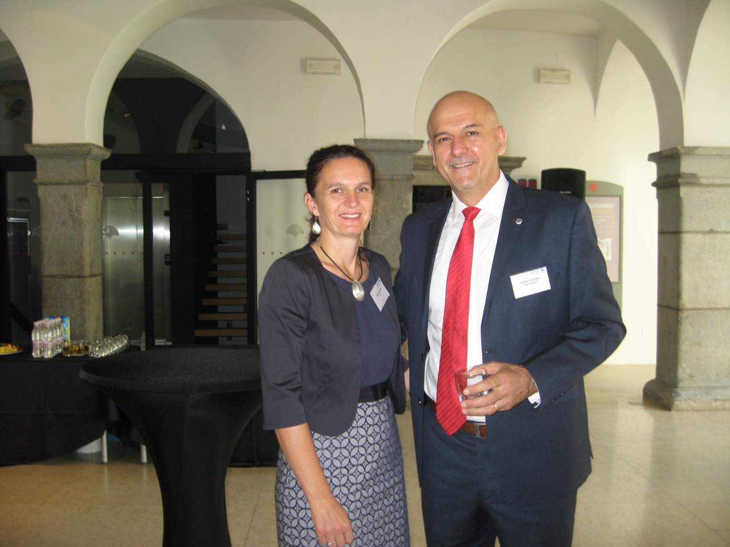
Marjetka Levstek, predsednica Slovenskega društva za zaščito voda, in Károly Kovács, predsednik EWA, v prostorih Mestnega muzeja v Ljubljani, kjer je potekala delavnica EWA.
Fotografije: arhiv SDZV

Več informacij: Miša Hrovat, agencija Maga, Odnosi z javnostmi za SDZV, T:01 36 18 095, M: 041 619 616, E: misa@maga.si

